自学考试报名注册相片存在的问题及应对措施建议

- 自考报名相片的采集要求：
- 背景要求：浅蓝色。
- 成像要求：正面免冠彩色头像，衣着正装。成像区上下要求：头上部空1/10，左右各空1/10，头部占7/10，肩部占1/5。
- 图像像素要求为：480×360（高×宽），图像大小20KB左右，格式为JPG。
在实际制作的准考证中，相片尺寸大小为：2.18cm（宽）*2.9cm（高）。
- 除上述标准要求外，一张合格的证件照片，还应该符合以下几点：
- 相片有足够的清晰度
- 正确的用光，有合格的亮度、对比度。没有相片太暗（亮度不够），脸部偏色（偏青/红/黄）、阴阳脸现象。
- 眼睛平视前方。没有闭合、遮挡（前额头发太长）、斜视、上视、下视等现象。
- 面部表情自然、庄重。
- 衣着常服，军队、公安武警、工商、税务等公务人员不着制服，服刑人员不着囚服。另外，服装色不能与背景色太接近。
- 不戴头饰、耳环，不围大围巾。
- 合符要求的照片示意：
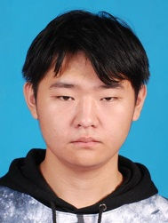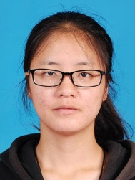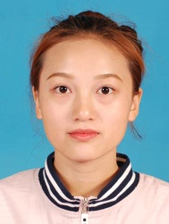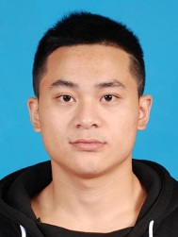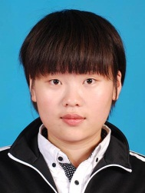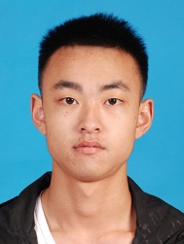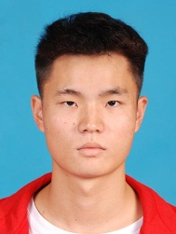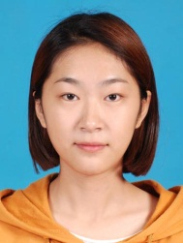
- 在实际制作的准考证中，相片尺寸大小为：2.18cm（宽）*2.9cm（高）。

- 自考报名注册相片存在的问题：
- 头部大小和位置的问题。
主要有头部过大、过小、偏上、偏下、偏左、偏右及歪斜等情况。
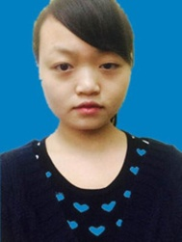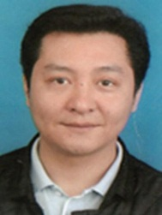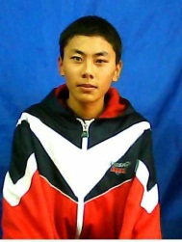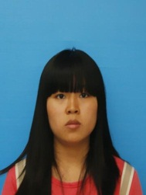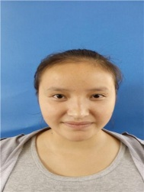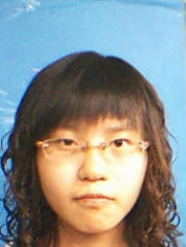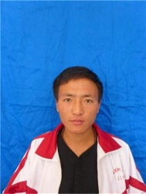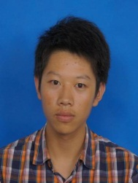

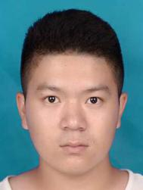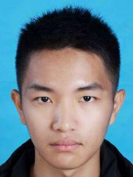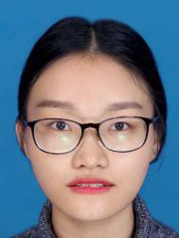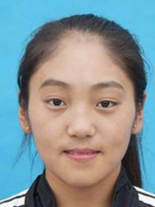 头部明显过大

- 灯光及曝光的问题
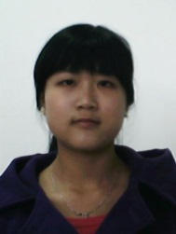 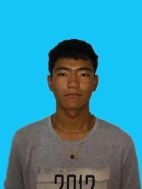 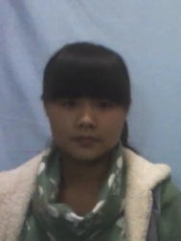 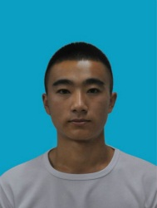 曝光不足
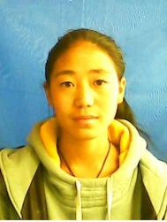 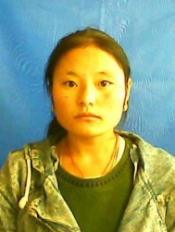 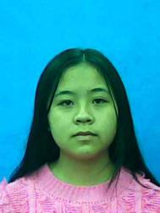 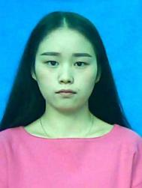 色度不正确
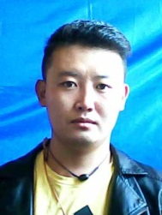 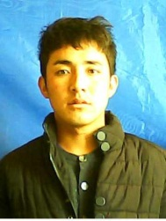 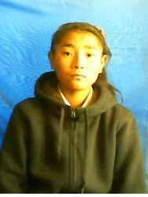 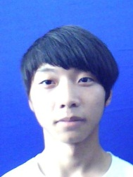 侧面光（阴阳脸）

- 清晰度问题，相片清晰度不够、模糊。
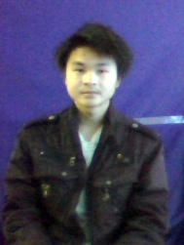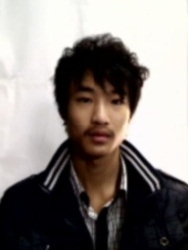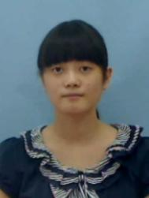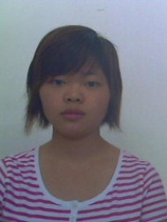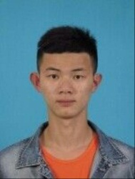
- 尺寸问题（或相片上有白边）
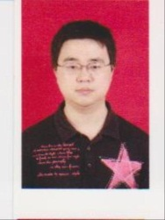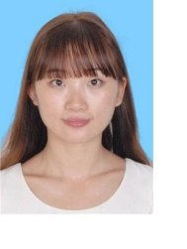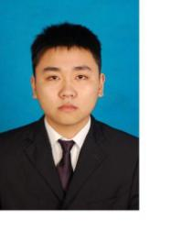
- 背景问题
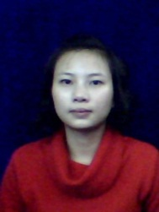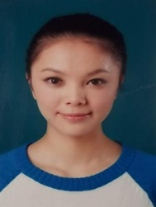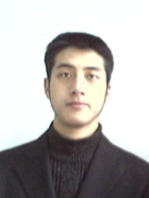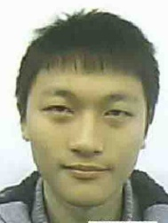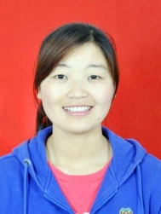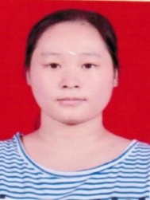
背景太深 无背景 背景红色
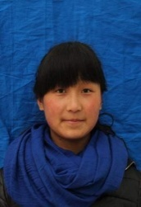 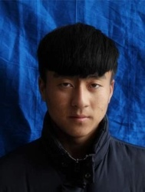衣服色与背景色太接近

- 眼睛及脸部问题，表现为眼睛遮挡、闭合、斜视，脸部有光斑、印痕等
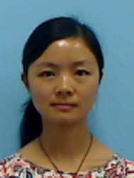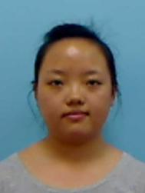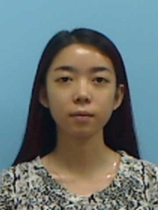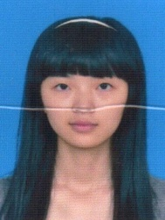
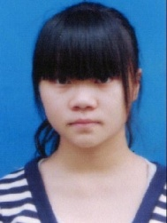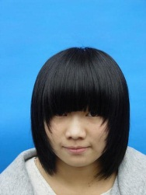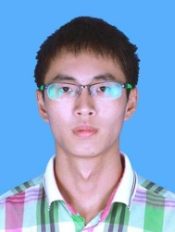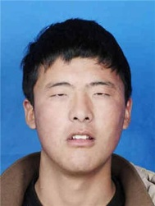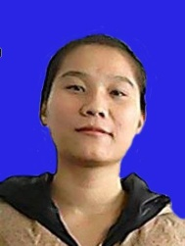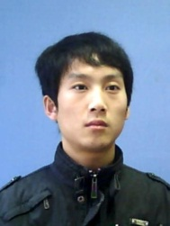

- 相片变形问题
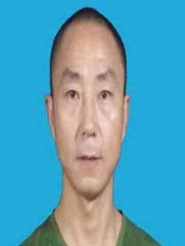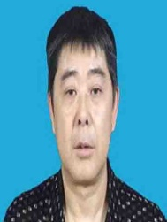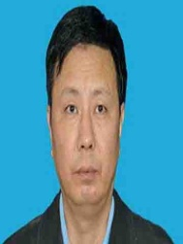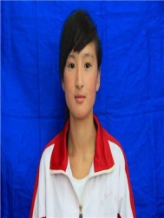

- 其他问题。主要有戴帽、着制服、侧身相等。
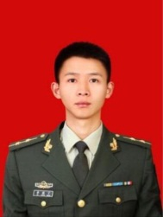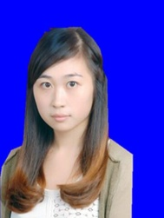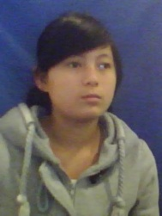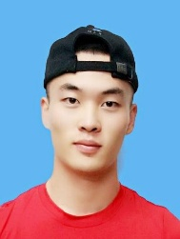

- 应对措施建议
- 选择专业人员照相
很多教学点已经是采用了由照相馆、图片社等专业人员进行照相的方式。这些照片在清晰度、灯光应用、曝光等照片质量上一般没有问题。按注册相片的标准要求，有些是非常标准的，但仍有相当部分是不合格的。不合格的主要原因是头部偏小，头部大小仅占45%-55%左右。经我们与部分学校、教学点沟通了解，我们认为，不合格的原因主要是照相人员在对相片的后期裁切处理时，没有按照标准要求裁切处理所致。对此，只需对相片后期处理人员作必须按照标准要求进行裁切处理即可解决。
- 学校（教学点）组织照相
由于是非专业人员照相，视照相人员的水平，各类问题都有可能出现。为此，我们作以下建议：
- 背景：背景不要太深，否则头发及深色衣服易与背景融合，不好区别。最好是用喷绘方式制作一块浅蓝色的背景布，尺寸不小于80cm*100cm即可。
- 准备一两件与背景色有明显差异的衣服，让穿着与背景色相近的人员以及穿制服的人员更换。
- 准备一副无镜片的眼镜框。因为戴有镜片的眼镜在拍摄时容易在眼睛部位产生反光，而且灯光很难调整。
- 要照出一张质量较好的人像照片，灯光应用是非常重要的环节。灯光应用不好，容易出现照片太暗（亮度不够）、面部色彩偏色（偏青/黄/红）（这是光线中的色温问题所致）。光源要采用正面光源，对侧面光源两面的光线强度要尽量一致。当室外光线强烈的时候，不要采用侧面向外的方式，否则极易出现阴阳脸现象。最好是准备一套简易的照相灯光用具，大概几百元价格档次的产品即可。另外尽量使用闪光灯，最好是在闪光灯上遮盖一张薄的纸巾，这样可以使其光线不至太强烈和使其柔和。

- 相机的选用。用摄像头、数码相机、手机均能拍出符合要求的照片。
- 只要照片有足够的清晰度，并且没有切头、切发及阴阳脸情况，基本上各类问题都能在后期处理中予以调整。建议由熟悉photoshop(“ps”)软件的人员作后期照片处理，在处理相片时一定要注意以下几个要点
- 按注册相片标准要求处理
- 检查眼睛部位
- 调整亮度、对比度
- 注意头部大小和位置。头部要左右居中、上下适当、放正
- 对相片进行缩放时，一定要按等比例作缩放处理。否则，将使相片变形。
- 推荐和建议考生用“证（件）照随手拍”微信（或支付宝）小程序自拍“四川自考注册照片”。
“证（件）照随手拍”小程序平台有多达600种证件照的规格。涵盖了“四川自考注册”、“教师资格证”、“计算机等级考试”、“英语四六级考试”、“学籍注册”、“毕业证”、“驾驶证”、“签证”、“一寸”、“两寸”等各类学习、考试、日常生活所需要的证件照片规格。“方便、简单、快捷、标准。”
考生用手机可以随时随地的自拍“四川自考注册照片”，拍摄时对灯光和背景的要求极低。而且费用低，仅为相馆拍摄价格的三分之一左右。使用时，在照片规格搜索界面中直接点击选择“四川自考”，后台制作的照片就是符合四川自考注册照片要求的。考生只需检查确认拍摄的照片质量是否满意（不满意的话，返回上一级菜单重照）就可以了。

安卓系统手机 苹果和安卓系统手机
微信支付方式 支付宝支付方式
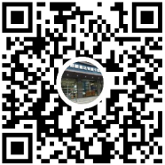
微信用户扫码用 支付宝用户扫码用
- 注册前对相片作检查并对不合格相片作事前处理
- 我们对183次注册的72628张照片作了详细分析。在放宽标准要求的情况下，仍有4572张照片不合格。占比为6.3%。另外，不合格的照片中，8类情况的比列分别为：第一类 3851张，占84.23%；第二类 88张，占1.92%；第三类 271张，占5.93%；第四类 130张，占2.84%；第五类 132张，占2.83%；第六类 89张，占1.95%；第七类 7张，占0.15%；第八类 43张，占0.09%。
- 针对相片容易出现问题的8类情况，对整屏相片作逐行、逐张的检查。对头部大小和位置情况，以头部占2/3左右的画面高度为尺度，并且“上不顶天，下要露肩，左右见耳”。有条件的话，可以用透明材料以屏显上的相片高度为准打印制作一个比例框，用于检查头部大小的占比。
我们认为一张合格的证件照，头部大小占比应在60%-80%的范围内。下面我们将头部大小从45%-90%的情况作一个图示，以便大家了解。
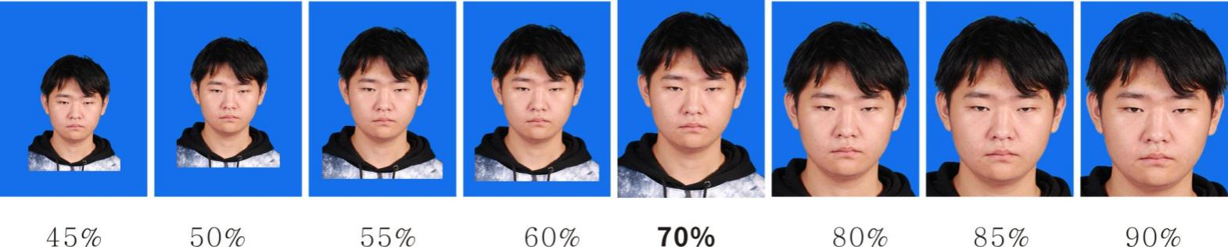
- 对有疑问的相片进行单屏显示放大检查。
- 向成都毅能达公司询求帮助和咨询（电话：18602816755，游先生）

若需要此文件的电子文档，请联系QQ:2596948144

